**Bản yêu cầu, hướng dẫn cài đặt và kiểm thử phần Backend của nhóm Mobile Shopping team**

**I.Yêu cầu :**

* **Database: Microsoft SQL server** Phiên bản đã dùng: [Microsoft SQL server 2014](https://www.microsoft.com/en-hk/download/details.aspx?id=42299)  
   Yêu cầu tài khoản: sa
* **IDE: Netbean**  
   Phiên bản đã dùng: [Netbeans 8.2](https://netbeans.org/downloads/8.2/rc/)  
   Yêu cầu plugin: NB SpringBoot
* **API Testing: Postman** Sử dụng [Postman Extensions](https://chrome.google.com/webstore/detail/postman/fhbjgbiflinjbdggehcddcbncdddomop?hl=en) trên trình duyệt Chrome

**II.Hướng dẫn cài đặt**

**1.Database:**

Sau khi tiến hành giải nén file Backend.rar

Mở file SQL.sql và Execute script để khởi tạo database và chèn một số dữ liệu mẫu.

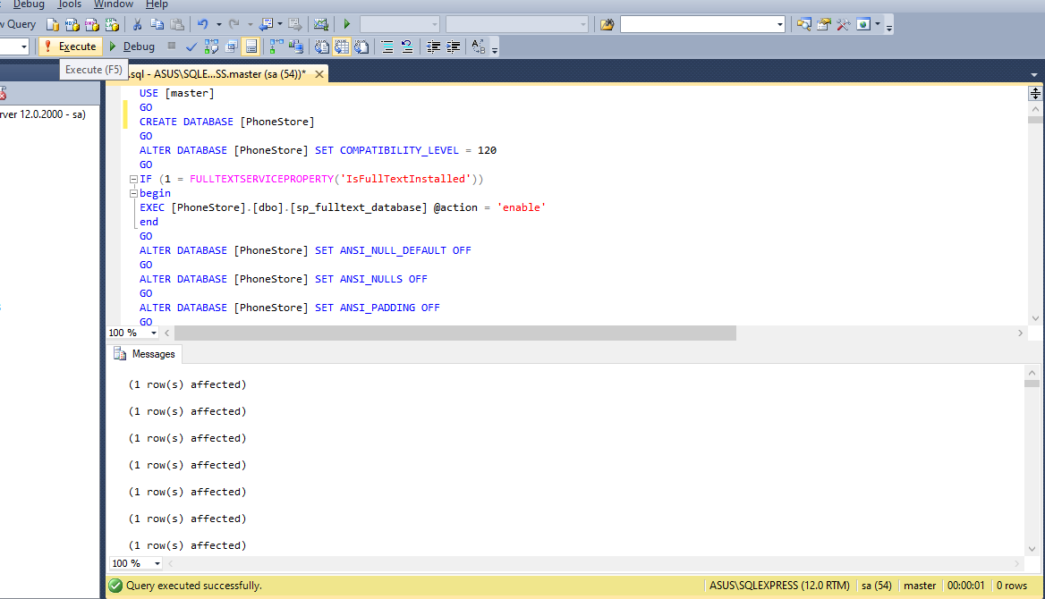

**2.Source code:**

**A.Cài đặt plugin:**

Chọn mục Plugins trong Tools trên thanh menu

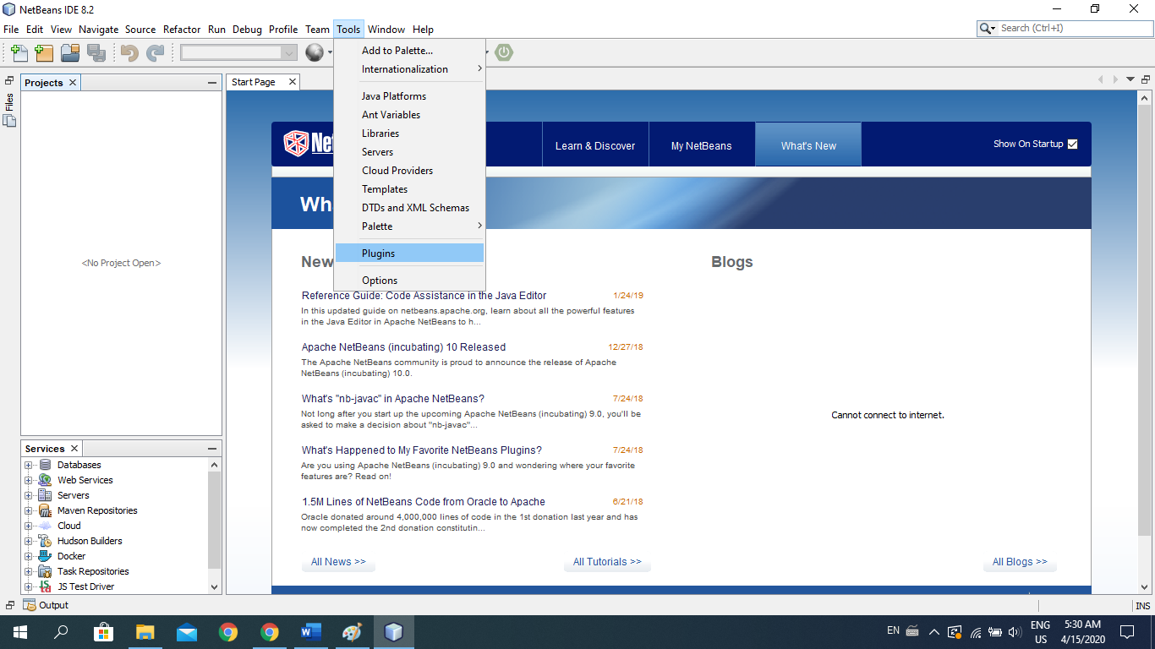

Search từ khóa “NB SpringBoot” chọn và tiến hành cài đặt plugin trong tab Available Plugins

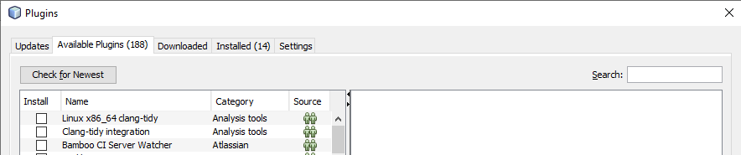

**B.Cài đặt và cấu hình:**

Chép file settings.xml vào thư mục .m2 theo đường dẫn : **C:\Users\{Computer name}\.m2**

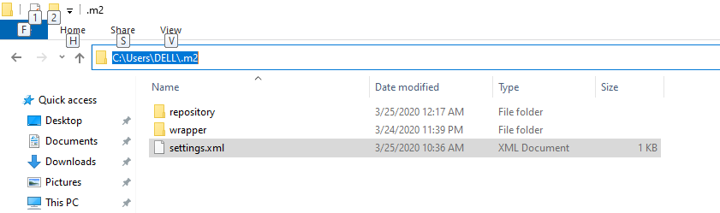

Mở Source code bằng NetBean, Open project “**InitializrSpringbootProjec**t”

Tiến hành config lại file “**DBUtilities.java”**

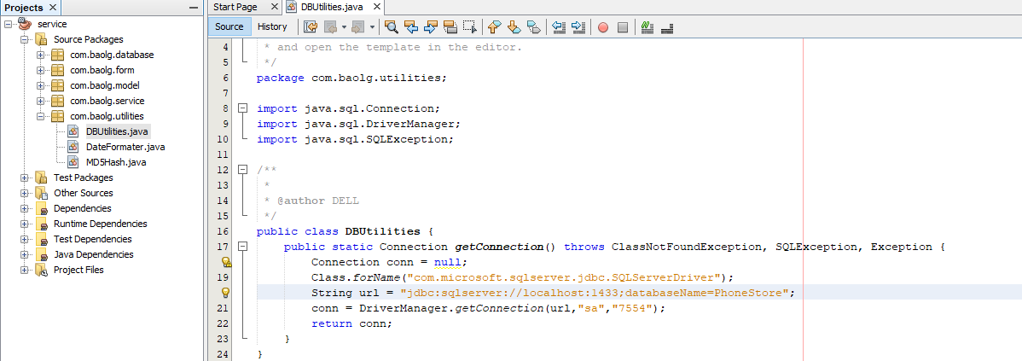

Nội dung điều chỉnh (nếu có) :

Port của SQL server (ở mục “1433”).

Password của tài khoản sa (ở mục “7554”).

Tiến hành chạy project

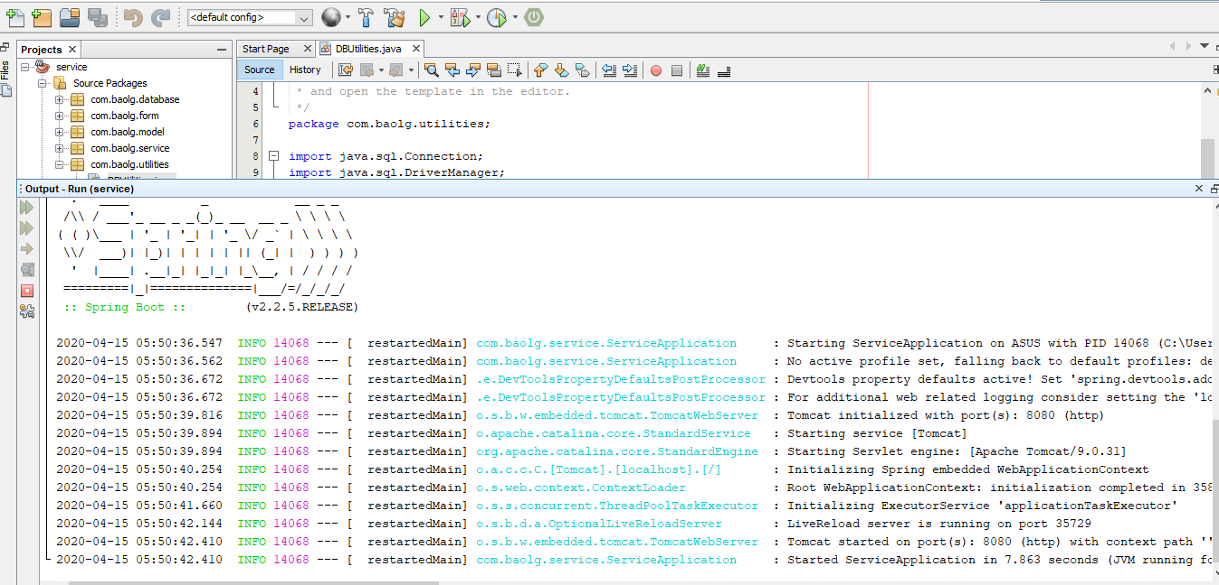

**III.Hướng dẫn sử dụng Postman để test API:**

Mở Postman extensions trên trình duyệt Chrome

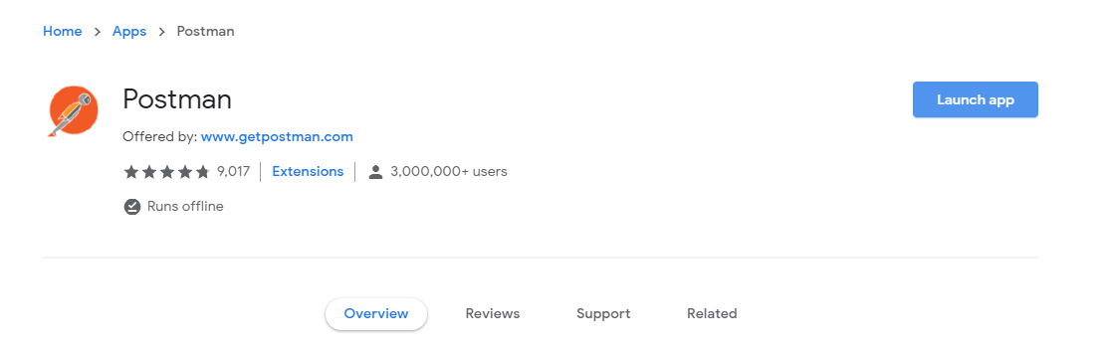

Tiến hành test với các hàm nằm trong các controller.

Thành phần bắt buộc: **http://localhost:{Port}/api**

Ví dụ:

Test hàm **listAllUser()** trong **UserController**

**http://localhost:{Port}/api/user/**

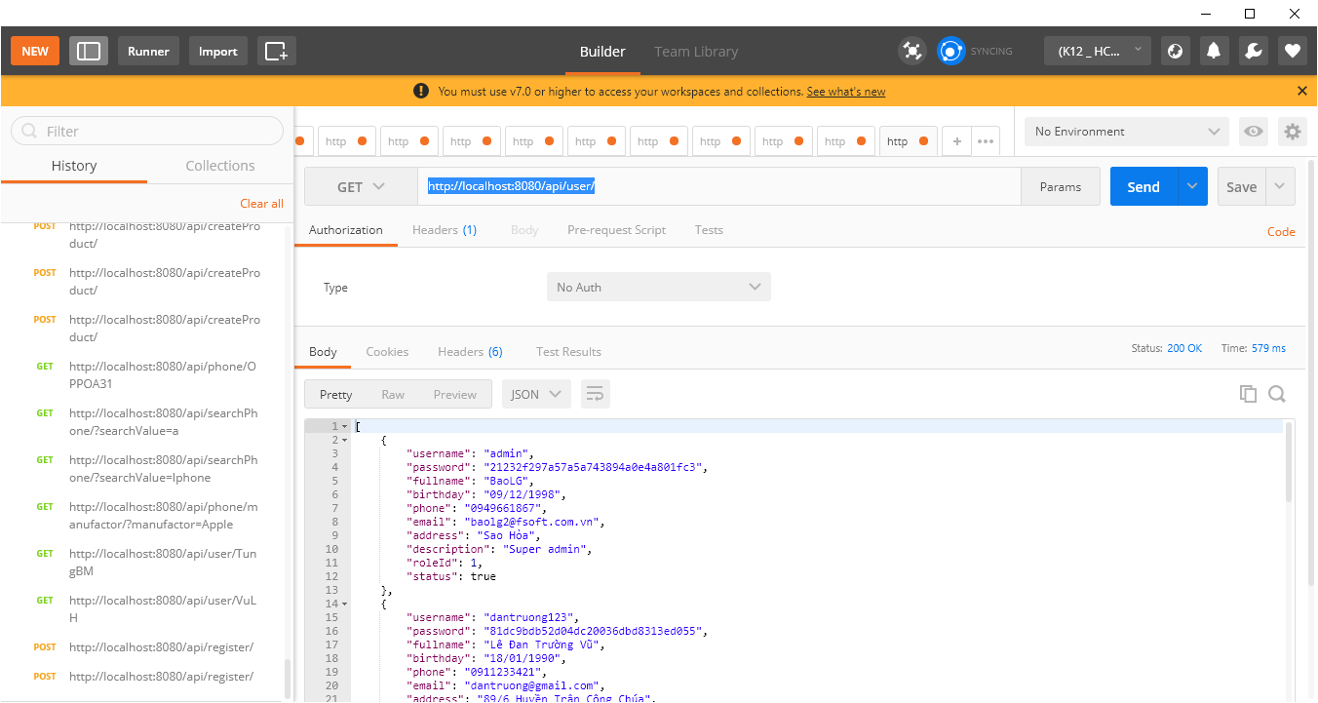

Test hàm **listAllActivePhoneBySearchValue(HttpServletRequest request)** trong **ProductController**

**http://localhost:{Port}/api/admin/searchProduct/?searchValue=\***

Hàm này yêu cầu Param, ta sẽ điền cập key (tên được kèm trong phần request.getParameter(“....”)) và * Value cần truyền vào

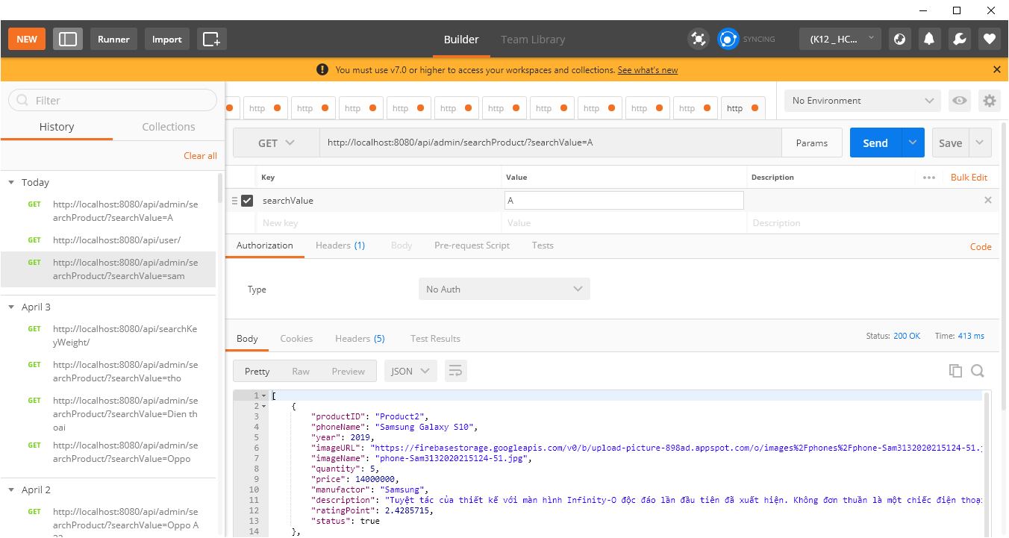

Test hàm **createAccount(@RequestBody RegisterForm form)** trong **UserController**

**http://localhost:{Port}/api/register/**

Hàm này yêu cầu một form dưới dạng json với các key (quy tắc đặt tên được kèm trong các file **\*form.java**)

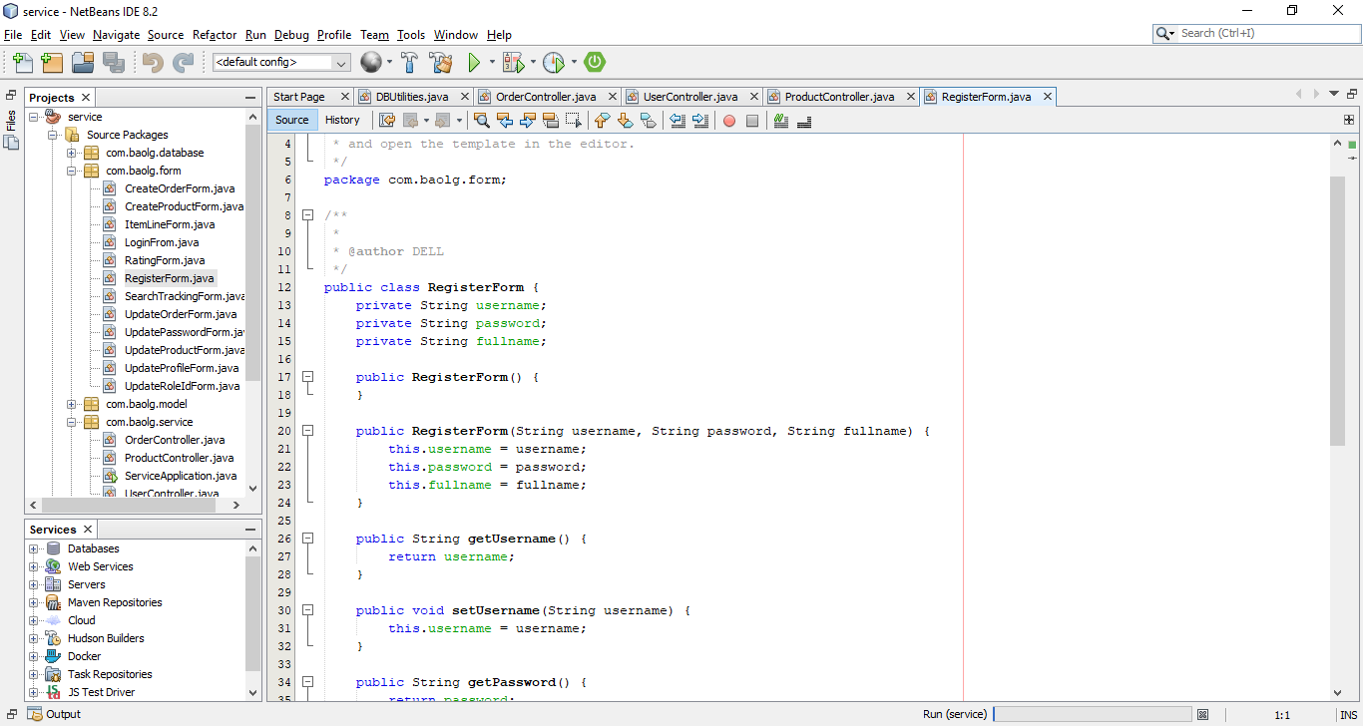

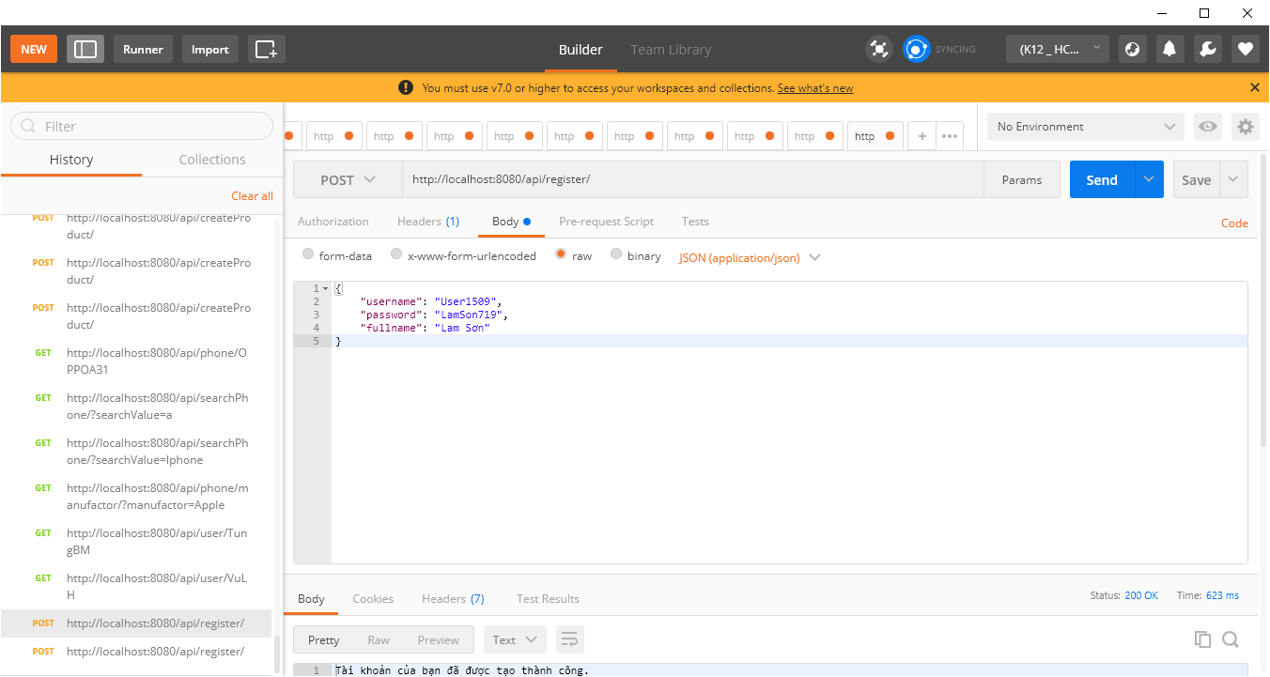

**Cảm ơn bạn đã đọc qua bản hướng dẫn, nếu có điều gì thắc mắc có thể gửi email về địa chỉ** [**BaoLGSE63067@fpt.edu.vn**](mailto:BaoLGSE63067@fpt.edu.vn) **để được hỗ trợ.**